新 书 推 荐

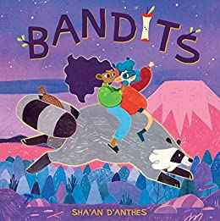
中文书名：《浣熊大盗》
英文书名：BANDITS
作 者：Sha’an d’Anthes
出 版 社：Hachette Australia
代理公司：ANA/Yao Zhang
页 数：32页
出版时间：2020年9月
代理地区：中国大陆、台湾
审读资料：电子稿
类 型：儿童绘本

内容简介：

费恩生活在一个灰色笼罩、死气沉沉的城市里，她只在书中的插画上见过树是什么样子。费恩被告知半夜跑来偷城里人东西的强盗是坏人，可是当她跟着那些强盗回到他们的家时，她发现了一片充满色彩、生命、友谊的土地，那里让她有了可以相信的未来。《浣熊大盗》是悉尼画家莎安·德安斯的第二本绘本。

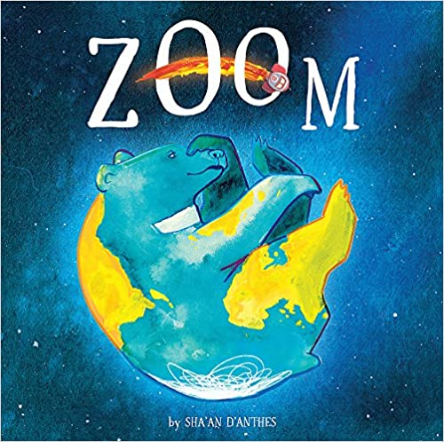
中文书名：《遨游》
英文书名：ZOOM
作 者：Sha’an d’Anthes
出 版 社：Hachette Australia
代理公司：ANA/Yao Zhang
页 数：32页
出版时间：2017年10月
代理地区：中国大陆、台湾
审读资料：电子稿
类 型：儿童绘本

内容简介：

斯科特是一个发明家、梦想家也是一个行动者。早餐过后，斯科特建造了一只小火箭，并发射去到了外太空，来探索太阳系，和我们宇宙中的那些动物们。火箭的燃料逐渐减少，不太够了，是时候该回家上床睡觉了。因为即使是最勇敢的冒险家也需要充足的睡眠。《遨游》这本书充满了有趣的神奇宇宙大冒险，有很多好玩的声音和动作，非常适合大声朗读。

媒体评价：

“这本书对太阳系的描绘方式非常独特，把星球都设计成了动物的样子。插画十分的精美。这本关于小斯科特乘坐火箭遨游太空的绘本非常适合4岁以上的小探险家们！”
----Cairns Post

“莎安令人愉悦的水彩画给这个故事提供了完美的孩子气的想象力。这本有个性的处女作绘本会引起3岁以上小朋友的共鸣。”
----Books + Publishing

作者简介：

莎安·德安斯（Sha’an d’Anthes）是澳大利亚悉尼的一位创意画家，她的职业满足了她可以在世界各地旅行、展示和售卖她的作品。她创立的品牌“毛茸茸的小桃子”吸引了一大波粉丝，并且粉丝量在稳步上涨。她的Instagram：@furrylittlepeach

内文插图：

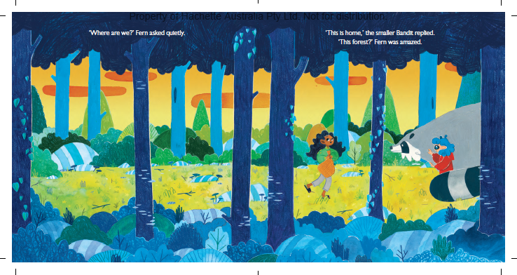
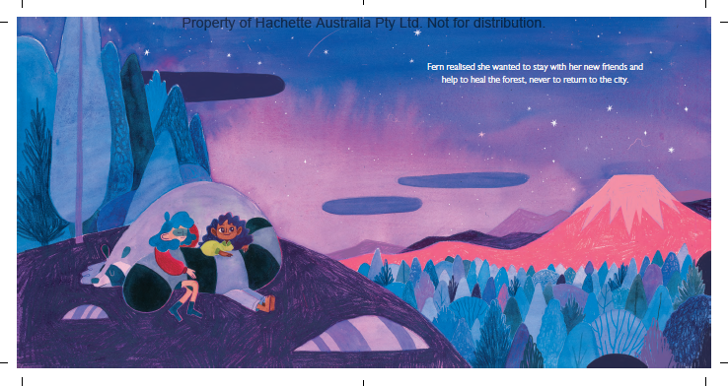

谢谢您的阅读！
请将回馈信息发送至：张瑶（Yao Zhang) Yao@nurnberg.com.cn
----------------------------------------------------------------------------------------------------
安德鲁﹒纳伯格联合国际有限公司北京代表处
北京市海淀区中关村大街甲59号中国人民大学文化大厦1705室, 邮编：100872
电话：010-82449325
传真：010-82504200
Email: Yao@nurnberg.com.cn
网址：www.nurnberg.com.cn
微博：http://weibo.com/nurnberg
豆瓣小站：http://site.douban.com/110577/
微信订阅号：安德鲁书讯

